Отметить числа от 36 до 1:
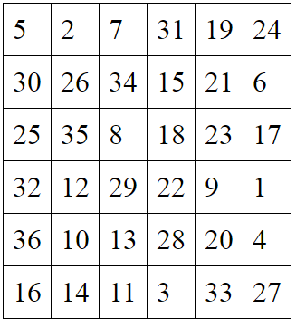
Повторить изображение:
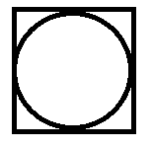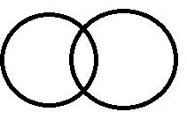
Расшифровать таблицу:
Образец:
Задание:
Написать 10 названий различной одежды или обуви:

